《自然科学史研究》格式（2017年1月修订）

主标题（二号黑体，居中）
——副标题（三号黑体）

作者（三号长仿宋体）
（单位，城市 邮政编码）（六号宋体）

摘 要 在摘要与关键词部分，整段文字均左右缩进2个字符，另外每段首行缩进2个字符（即“摘要”和“关键词”前各缩进4个字符）。“摘要”和“关键词”为黑体，内容文字为楷体，均为五号字。
关键词 关键词 每词之间 空 1个字符

正文（除引文以外，全文正文部分均为五号宋体，首行缩进2个字符。英文为Times New Roman字体，数字除专有名词外，一般使用印度-阿拉伯数字形式）。

- 一级标题（四号黑体，占3行，序号与文字间空1个字符）

  - 二级标题（五号黑体，序号与文字间空1个字符）
1.1.1 三级标题（五号楷体，序号与文字间空1个字符）
正文（五号宋体）
引文（五号楷体，整段左侧缩进2个字符，首行再缩进2个字符，即首行缩进4个字符。引文部分首尾不加引号。）
正文 ^{[1]}
正文（[2]，11页）（[3]，11～15页）

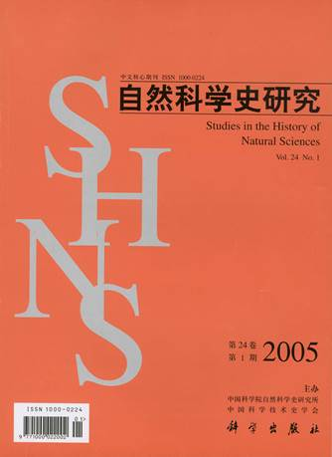
图1 图名（六号宋体，位于插图下方，序号与文字之间空1个字符）
表1 表名（小五号黑体，位于表格上方，序号与文字之间空1个字符）
（六号宋体） | （六号宋体）
（六号宋体） | （六号宋体）
说明：表格样式如上，左右无边框，上下边框加粗。表格下部文字说明部分整段左侧缩进2个字符。表格内容文字及下方说明文字均为六号宋体。

致 谢 致谢部分与正文之间空1行，“致谢”标题为五号黑体，内容为五号楷体。空格情况参考此处书写样式。

参 考 文 献
（标题与致谢部分和下文各空1行，五号黑体，居中，每字之间空1个字符）

1 参考文献书写规范参见附录B 《自然科学史研究》文献与注释撰稿说明及格式要求。
2 参考文献文字为六号宋体，不缩进。序号与文字间空1个字符，换行时与上方文字部分对齐。

English Title (12pt Times New Roman, Bold, 与参考文献空1行)

Author (10pt, Times New Roman)
(Institution, City Postcode, Country) (8pt, Times New Roman, 除邮编外为斜体)

Abstract title:10pt Times New Roman, Bold. Content: 10pt Times New Roman.
Keywords title, bold, keywords, comma separated

附录A 部分常用标准
主要
《标点符号用法》（GB/T 15834-2011）
《出版物上数字用法》（GB/T 1583-2011）
《汉语拼音方案》（ISO-7098）
《汉语拼音正词法基本规则》（2012，国家技术监督局批准发布）
《中国人名汉语拼音字母拼写规则》（2012）
《现代汉语词典》

其他
汉字标准
通用规范汉字表
部分计量单位名称统一用字表
现代常用独体字规范（GF0014-2009）
词汇标准
第一批异形词整理表（试行）（GF1001-2001）
信息处理用现代汉词词类标记规范（GB/T20532-2006）
语音与拼音方案
中国地名汉语拼音字母拼写规则（汉语地名部分）
普通话异读词审音表
中文书刊名称汉语拼音拼写法（GB3259-1992）

附录B 《自然科学史研究》文献与注释撰稿说明及格式要求
(见附件)

附录C 连接号、破折号使用方法
（见附件）

作者简介：姓名，出生年，籍贯，职称，主要研究方向等。 基金项目：如有请填写名称及编号。独立作者最多列1项，多位作者的最多列2项。
本说明中字符均指中文字符，1个中文字符相当于2个半角空格，相当于1个全角空格。
脚注部分整段左侧缩进1个字符。“作者简介”、“基金项目”等标题为六号黑体，其余文字为六号宋体。
标题如果仅2个字，如“结论”，两字之间空1个字符。
脚注每页重新编号。
关于脚注内容与书写规范，参见附录B 《自然科学史研究》文献与注释撰稿说明及格式要求。
作者姓名部分，姓氏字母全部大写，名首字母大写。姓与名之间空1个英文字符。

